KIỂM TRA: CHUYÊN ĐỀ CÔNG NGHỆ PHẦN MỀM

Mã sinh viên: B23DTCN013
Họ tên: Nguyễn Văn Tiến
Tên đề tài: Ứng dụng Web Quản lý Nhân sự
Chức năng: Quản lý Tiền lương

Chương 1: Giới thiệu đề tài và công cụ được sử dụng

1.1. Giới thiệu đề tài
Trong bối cảnh chuyển đổi số đang diễn ra mạnh mẽ, việc ứng dụng công nghệ thông tin vào công tác quản lý nhân sự đã trở thành một nhu cầu thiết yếu đối với các cơ quan, doanh nghiệp. Công tác quản lý nhân sự theo phương pháp thủ công hoặc rời rạc không chỉ tốn nhiều thời gian, công sức mà còn dễ xảy ra sai sót, gây khó khăn trong việc tổng hợp, tra cứu và đánh giá thông tin.
Xuất phát từ yêu cầu thực tiễn đó, em lựa chọn đề tài “Xây dựng website quản lý nhân sự” nhằm tìm hiểu và vận dụng các kiến thức đã học trong môn Chuyên đề Công nghệ phần mềm vào việc phân tích, thiết kế và xây dựng một hệ thống phần mềm quản lý cơ bản. Đề tài tập trung vào các chức năng cốt lõi, phù hợp với phạm vi môn học và khả năng triển khai.
Website quản lý nhân sự trong đề tài được xây dựng với ba chức năng chính, bao gồm: quản lý phòng ban, quản lý nhân viên và quản lý tiền lương. Thông qua các chức năng này, hệ thống cho phép người quản trị dễ dàng quản lý cơ cấu tổ chức, thông tin nhân sự cũng như theo dõi và tính toán tiền lương cho nhân viên một cách khoa học, chính xác và thuận tiện.
Mục tiêu của đề tài không chỉ dừng lại ở việc xây dựng một website hoạt động được, mà còn giúp em rèn luyện kỹ năng phân tích yêu cầu, thiết kế hệ thống và áp dụng quy trình phát triển phần mềm vào thực tế. Qua đó, đề tài góp phần nâng cao hiểu biết và năng lực thực hành của sinh viên trong lĩnh vực công nghệ phần mềm.
1.1.1. Giới thiệu chức năng quản lý Tiền lương
Chức năng Quản lý tiền lương là một trong những chức năng quan trọng của website quản lý nhân sự, giúp người quản trị/nhân sự theo dõi, tính toán và quản lý thông tin lương của nhân viên một cách chính xác, minh bạch và nhanh chóng.
Thay vì tính lương thủ công (dễ sai sót, khó tổng hợp), hệ thống cho phép lưu trữ dữ liệu lương theo từng nhân viên và theo từng kỳ (tháng/năm), hỗ trợ cập nhật các khoản liên quan như lương cơ bản, phụ cấp, thưởng, khấu trừ,… Từ đó, doanh nghiệp có thể kiểm soát chi phí nhân sự tốt hơn và đảm bảo việc chi trả đúng hạn, đúng quy định.
Chức năng này cũng tạo nền tảng dữ liệu để mở rộng các nghiệp vụ khác như báo cáo lương, thống kê quỹ lương, tra cứu lịch sử lương trong tương lai.
1.1.2. Các thao tác trong chức năng Quản lý tiền lương
- Thêm Bảng lương
- Sửa Bảng lương
- Xóa Bảng lương
1.2. Công cụ được sử dụng
Để xây dựng website quản lý nhân sự, em sử dụng các công cụ và công nghệ phổ biến, phù hợp với mục tiêu học tập và yêu cầu của đề tài. Cụ thể như sau:
1.2.1. Front-end
Phần giao diện người dùng của hệ thống được xây dựng bằng các công nghệ web cơ bản, bao gồm HTML, CSS, Bootstrap, JavaScript và jQuery.
HTML và CSS được sử dụng để xây dựng cấu trúc và định dạng giao diện website.
Bootstrap hỗ trợ thiết kế giao diện responsive, giúp website hiển thị tốt trên nhiều thiết bị khác nhau.
JavaScript và jQuery được sử dụng để xử lý các tương tác phía người dùng, tăng tính linh hoạt và thân thiện cho giao diện.
Việc sử dụng các công nghệ Front-end này giúp hệ thống có giao diện đơn giản, dễ sử dụng và phù hợp với phạm vi của đề tài môn học.
Công cụ phát triển Front-end
Sử dụng Visual Studio Code làm công cụ lập trình Front-end. Đây là một trình soạn thảo mã nguồn nhẹ, hỗ trợ nhiều tiện ích mở rộng, giúp viết mã HTML, CSS và JavaScript một cách thuận tiện, hiệu quả.
1.2.2. Back-end
Phần xử lý nghiệp vụ và logic của hệ thống được xây dựng dựa trên nền tảng Java với Spring Boot.
Spring Boot giúp xây dựng ứng dụng web nhanh chóng, giảm thiểu cấu hình phức tạp.
JPA (Java Persistence API) kết hợp với Hibernate được sử dụng để thao tác với cơ sở dữ liệu, hỗ trợ ánh xạ đối tượng – quan hệ (ORM), giúp việc truy xuất và quản lý dữ liệu trở nên dễ dàng hơn.
Maven được dùng để quản lý thư viện và phụ thuộc của dự án.
Apache Tomcat đóng vai trò là máy chủ ứng dụng để triển khai và vận hành hệ thống web.
Công cụ phát triển Back-end
Em sử dụng IntelliJ IDEA làm môi trường phát triển tích hợp (IDE) cho phần Back-end. Công cụ này hỗ trợ mạnh mẽ cho lập trình Java và Spring Boot, giúp tăng hiệu suất và giảm lỗi trong quá trình phát triển ứng dụng.
1.2.3. Hệ quản trị cơ sở dữ liệu
Hệ thống sử dụng Microsoft SQL Server làm hệ quản trị cơ sở dữ liệu để lưu trữ và quản lý thông tin phòng ban, nhân viên và tiền lương.
Công cụ SQL Server Management Studio 21 (SSMS 21) được sử dụng để thiết kế cơ sở dữ liệu, tạo bảng, truy vấn và quản lý dữ liệu trong quá trình phát triển và kiểm thử hệ thống.

Chương 2: Phân tích thiết kế
2.1. Phân tích thiết kế chức năng “Quản lý tiền lương”
2.1.1. Mục tiêu chức năng
Chức năng Quản lý tiền lương hỗ trợ người quản trị/nhân sự tạo lập – cập nhật – quản lý dữ liệu lương của nhân viên theo từng kỳ lương (tháng/năm). Dữ liệu được lưu tập trung nhằm đảm bảo chính xác, minh bạch, phục vụ tra cứu và tổng hợp sau này.
2.1.2. Tác nhân (Actor)
- Quản trị viên / Nhân sự: thực hiện các thao tác quản lý bảng lương.
2.1.3. Dữ liệu chính (mức cơ bản)
- Mã nhân viên
- Kỳ lương (tháng/năm)
- Lương cơ bản
- Phụ cấp
- Thưởng
- Khấu trừ
- (Tùy chọn) Ghi chú
2.1.4. Quy tắc/điều kiện nghiệp vụ (đề xuất theo bài)
- Mỗi bảng lương gắn với 1 nhân viên + 1 kỳ lương.
- Các khoản tiền (lương cơ bản, phụ cấp, thưởng, khấu trừ) phải là số không âm.
- Trước khi xóa phải có xác nhận để tránh xóa nhầm.
2.1.5. Kịch bản các thao tác chính (Use Case chi tiết)
3 thao tác chính theo bài: Thêm – Sửa – Xóa bảng lương. (Tra cứu là thao tác bổ trợ, bạn có thể đưa vào nếu thầy yêu cầu).
UC1 – Thêm bảng lương
- Tác nhân: Quản trị viên / Nhân sự
- Mô tả: Tạo mới bảng lương cho nhân viên theo kỳ lương, nhập các khoản lương cơ bản, phụ cấp, thưởng, khấu trừ.
- Tiền điều kiện: Người dùng đã đăng nhập và có quyền quản lý tiền lương. Nhân viên đã tồn tại.
- Hậu điều kiện: Bảng lương được lưu vào CSDL và hiển thị trong danh sách.
Luồng sự kiện chính:
- Người dùng chọn chức năng “Thêm bảng lương”.
- Hệ thống hiển thị form nhập bảng lương.
- Người dùng nhập: mã nhân viên, kỳ lương, lương cơ bản, phụ cấp, thưởng, khấu trừ…
- Người dùng nhấn “Lưu”.
- Hệ thống kiểm tra hợp lệ dữ liệu.
- Hệ thống lưu bảng lương vào CSDL và thông báo thêm thành công.
Luồng ngoại lệ:
- Thiếu/không hợp lệ dữ liệu (kỳ lương trống, số âm, sai định dạng) → hệ thống báo lỗi và yêu cầu nhập lại.
- Trùng bảng lương (cùng nhân viên + cùng kỳ) → hệ thống báo “đã tồn tại”, không lưu. (khuyến nghị bổ sung)
UC2 – Sửa bảng lương
- Tác nhân: Quản trị viên / Nhân sự
- Mô tả: Cập nhật bảng lương khi có thay đổi hoặc nhập sai.
- Tiền điều kiện: Bảng lương cần sửa đã tồn tại.
- Hậu điều kiện: Dữ liệu lương được cập nhật và lưu lại.
Luồng sự kiện chính:
- Người dùng chọn 1 bảng lương trong danh sách.
- Chọn chức năng “Sửa”.
- Hệ thống hiển thị form với dữ liệu hiện tại.
- Người dùng chỉnh sửa các trường cần thiết.
- Nhấn “Cập nhật”.
- Hệ thống kiểm tra hợp lệ → lưu cập nhật → thông báo cập nhật thành công.
Luồng ngoại lệ:
- Dữ liệu chỉnh sửa không hợp lệ → hệ thống báo lỗi, không lưu.
UC3 – Xóa bảng lương
- Tác nhân: Quản trị viên / Nhân sự
- Mô tả: Xóa bảng lương nhập sai/không còn sử dụng; có bước xác nhận trước khi xóa.
- Tiền điều kiện: Bảng lương tồn tại trong hệ thống.
- Hậu điều kiện: Bảng lương bị xóa khỏi CSDL (hoặc chuyển trạng thái không hiệu lực nếu bạn muốn an toàn dữ liệu).
Luồng sự kiện chính:
- Người dùng chọn bảng lương cần xóa.
- Nhấn “Xóa”.
- Hệ thống hiển thị hộp thoại xác nhận xóa.
- Người dùng xác nhận.
- Hệ thống thực hiện xóa và thông báo xóa thành công.
Luồng ngoại lệ:
- Người dùng hủy xác nhận → hệ thống không thay đổi dữ liệu.
2.2. Sơ đồ Use Case
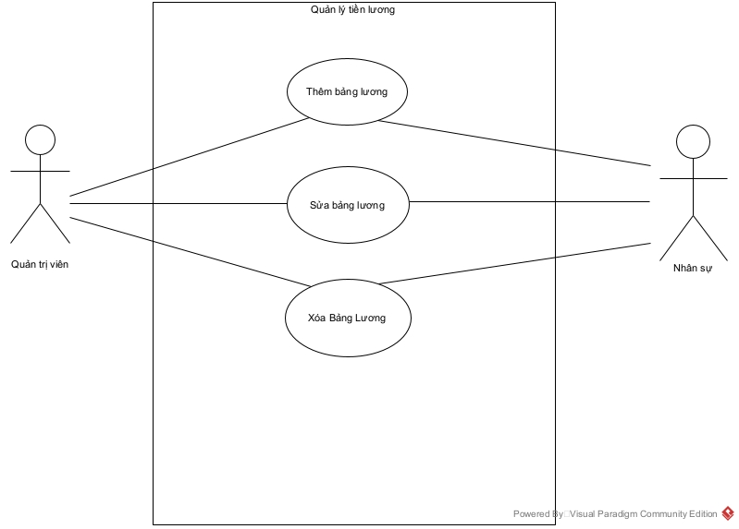
2.3. Biểu đồ tuần tự
2.3.1. Chức năng “Quản lý tiền lương”
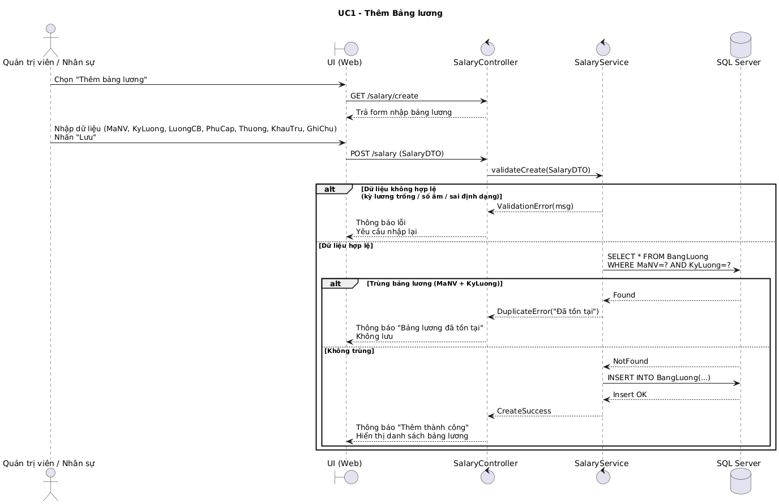
(Biểu đồ tuần tự tác vụ “Thêm bảng lương”
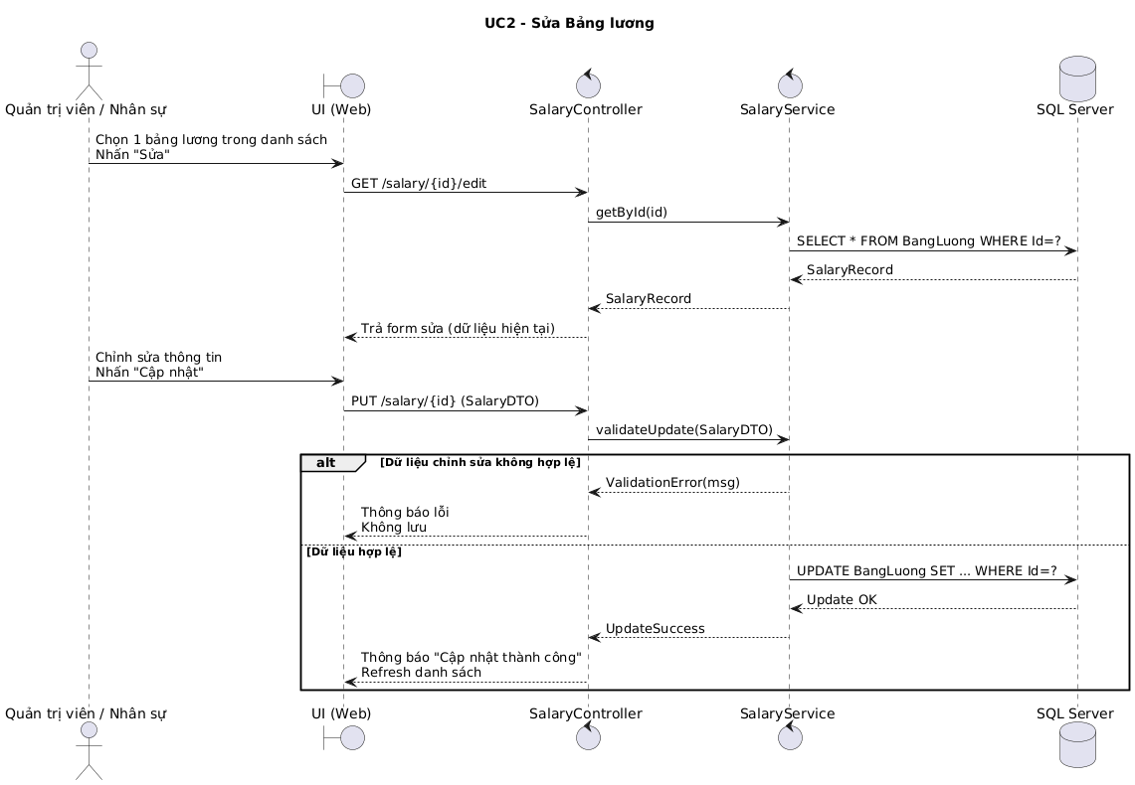
(Biểu đồ tuần tự tác vụ “sửa bảng lương”)

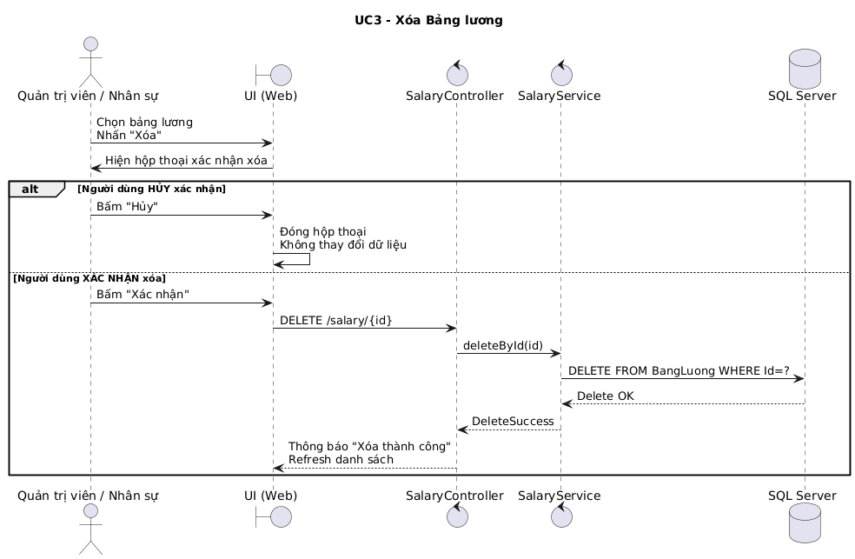
(Biểu đồ tuần tự tác vụ “xóa bảng lương”)
2.4. Biểu đồ lớp – Class Diagram
2.4.1. Biểu đồ lớp cho chức năng “Quản lý tiền lương”
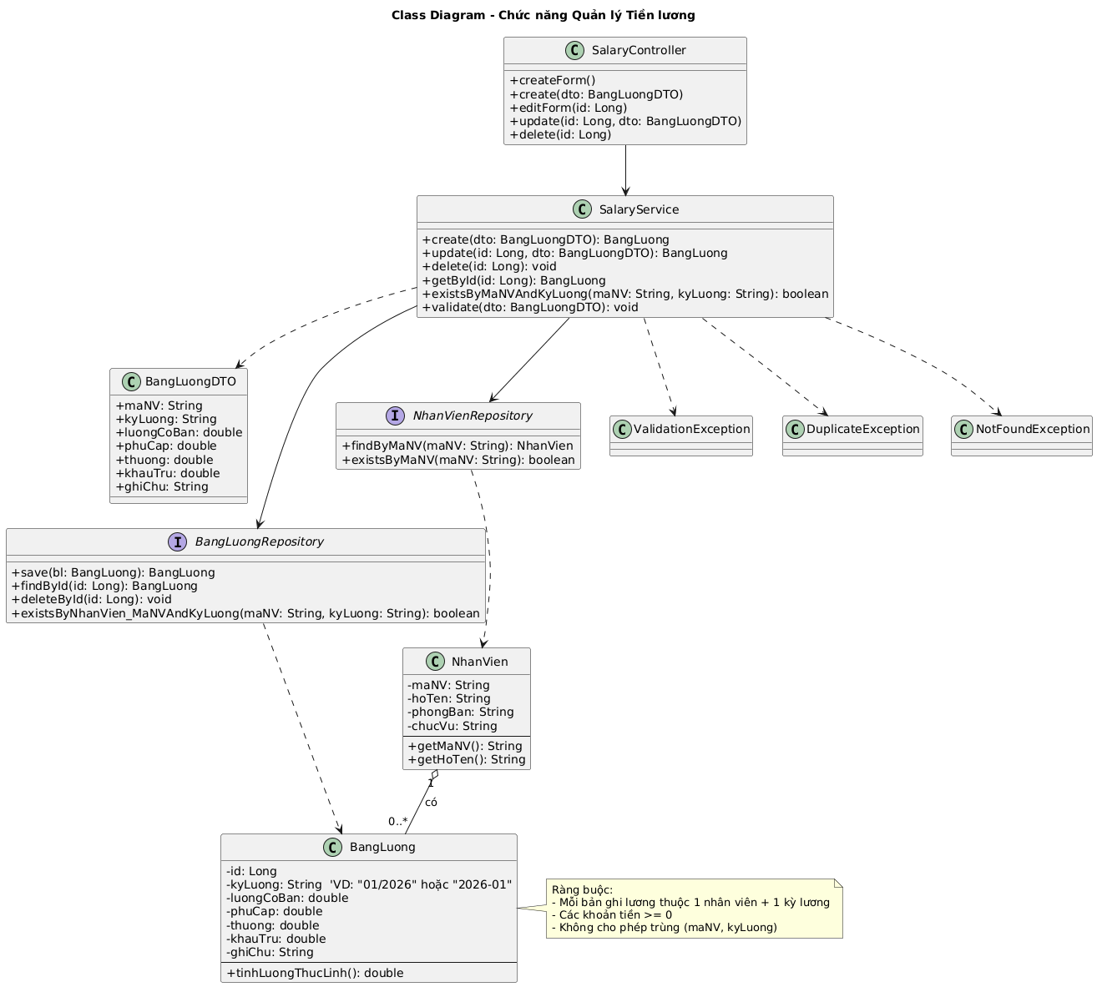
2.5. Biểu đồ hành động (Activity Diagram)
2.5.1. Biểu đồ hành động chức năng “Quản lý tiền lương”
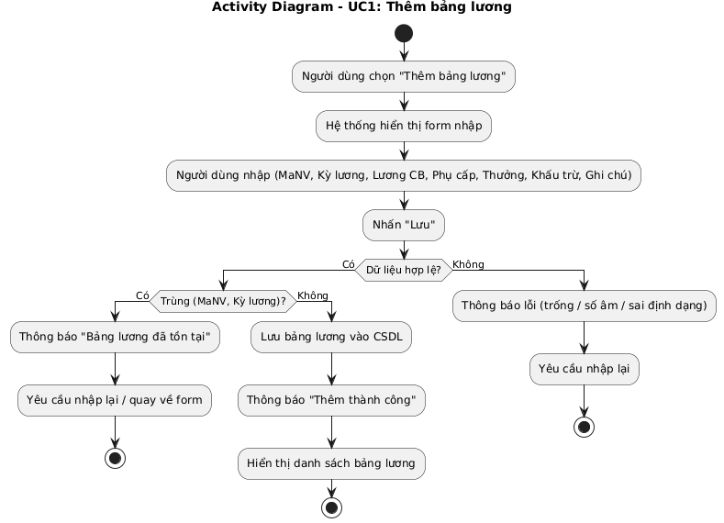
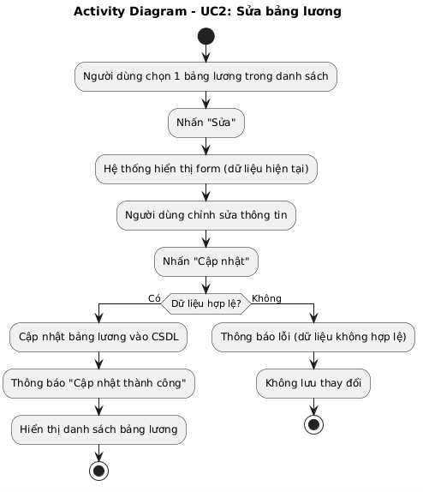

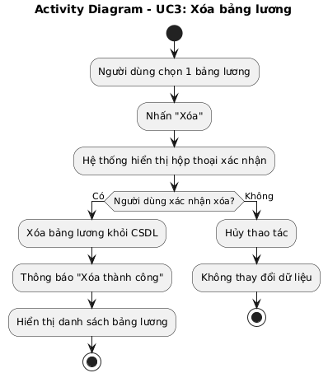
2.6. Sơ đồ kiền trúc (Component Diagram)
2.6.1. Chức năng “Quản lý nhân viên”
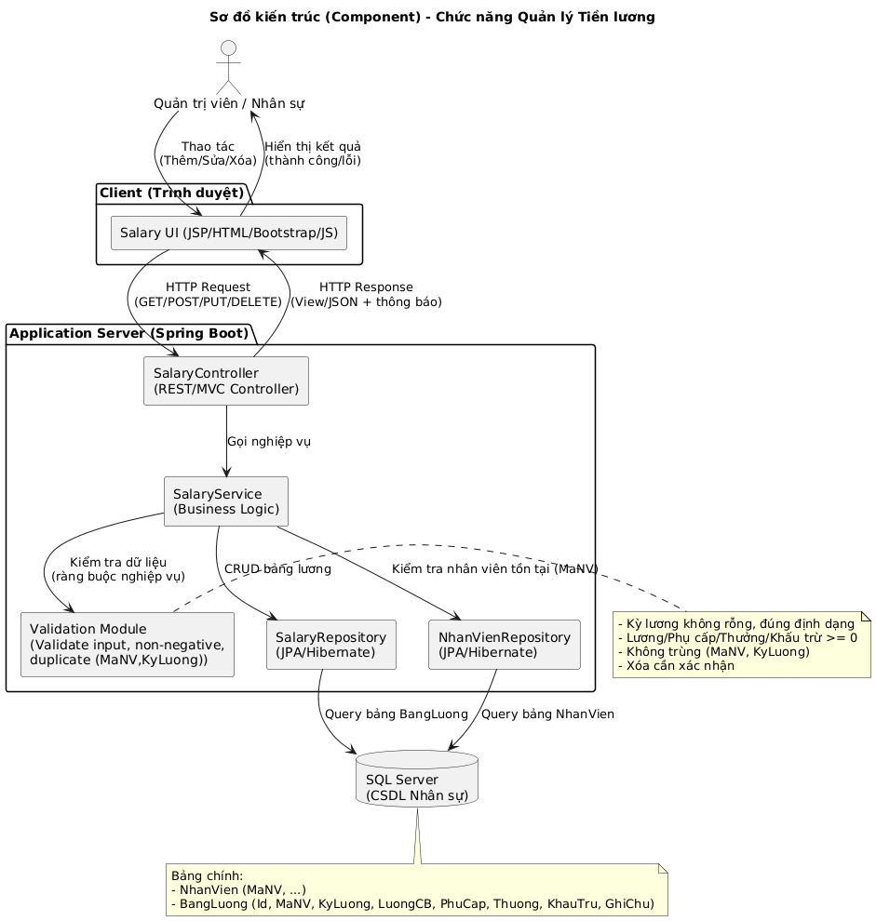
2.7. Sơ đồ triển khai (Deployment Diagram)
2.7.1. Chức năng “Quản lý tiền lương”
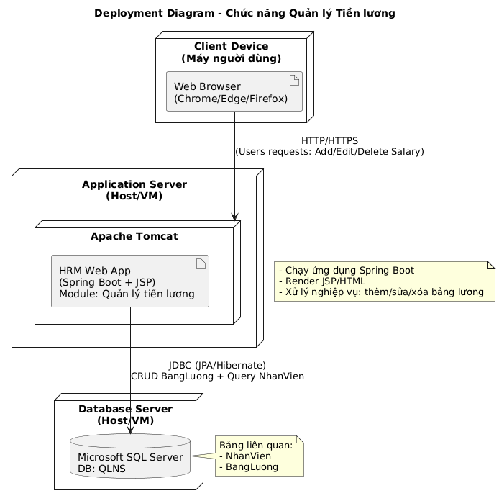
2.8. Thiết kế giao diện hệ thống (UI Design) - Chức năng Quản lý tiền lương
2.8.1. Mục tiêu thiết kế giao diện
Giao diện chức năng Quản lý tiền lương được thiết kế nhằm hỗ trợ người dùng (Quản trị viên/Nhân sự) thao tác nhanh chóng, trực quan và hạn chế sai sót trong quá trình quản lý dữ liệu lương của nhân viên.
Thiết kế UI tập trung vào:
- Dễ sử dụng, bố cục rõ ràng
- Giảm thao tác nhập liệu sai
- Phù hợp với quy trình nghiệp vụ đã phân tích
2.8.2. Nguyên tắc thiết kế giao diện
- Thống nhất giao diện với các chức năng khác trong hệ thống quản lý nhân sự
- Phân tách rõ vai trò thao tác: xem – thêm – sửa – xóa
- Hạn chế nhập tay bằng cách sử dụng danh sách chọn (dropdown) cho mã nhân viên, kỳ lương
- Phản hồi rõ ràng cho người dùng sau mỗi thao tác (thành công / lỗi)
2.8.3. Mô tả các màn hình giao diện chính
a. Màn hình danh sách bảng lương
- Hiển thị danh sách các bảng lương đã được tạo trong hệ thống
- Thông tin hiển thị gồm:
  - Mã nhân viên
  - Họ tên nhân viên
  - Kỳ lương (tháng/năm)
  - Lương cơ bản
  - Phụ cấp
  - Thưởng
  - Khấu trừ
- Các nút chức năng chính:
  - Thêm bảng lương
  - Sửa
  - Xóa
- Hỗ trợ tìm kiếm/lọc theo:
  - Mã hoặc tên nhân viên
  - Kỳ lương
b. Màn hình thêm bảng lương
- Giao diện dạng form nhập liệu
- Các trường thông tin:
  - Mã nhân viên (chọn từ danh sách)
  - Kỳ lương (tháng/năm)
  - Lương cơ bản
  - Phụ cấp
  - Thưởng
  - Khấu trừ
  - Ghi chú (không bắt buộc)
- Nút chức năng:
  - Lưu
  - Hủy
- Hệ thống thực hiện kiểm tra dữ liệu:
  - Không để trống các trường bắt buộc
  - Các giá trị tiền phải ≥ 0
  - Không cho phép trùng bảng lương theo (Mã nhân viên + Kỳ lương)
c. Màn hình sửa bảng lương
- Giao diện tương tự màn hình thêm bảng lương
- Dữ liệu được hiển thị sẵn theo bảng lương đã chọn
- Người dùng được phép chỉnh sửa các thông tin cần thiết
- Nút chức năng:
  - Cập nhật
  - Hủy
- Sau khi cập nhật, hệ thống thông báo kết quả và quay lại màn hình danh sách
d. Hộp thoại xác nhận xóa bảng lương
- Hiển thị khi người dùng chọn chức năng Xóa
- Nội dung thông báo xác nhận việc xóa dữ liệu
- Hai lựa chọn:
  - Xác nhận xóa
  - Hủy
- Nhằm tránh xóa nhầm dữ liệu quan trọng
2.8.4. Thông báo và xử lý lỗi trên giao diện
- Hiển thị thông báo rõ ràng khi:
  - Thêm/Sửa/Xóa thành công
  - Dữ liệu nhập không hợp lệ
  - Trùng bảng lương theo kỳ
- Thông báo được hiển thị trực tiếp trên giao diện để người dùng dễ nhận biết và xử lý
2.9. UI Diagram
2.9.1. Chức năng “Quản lý tiền lương”
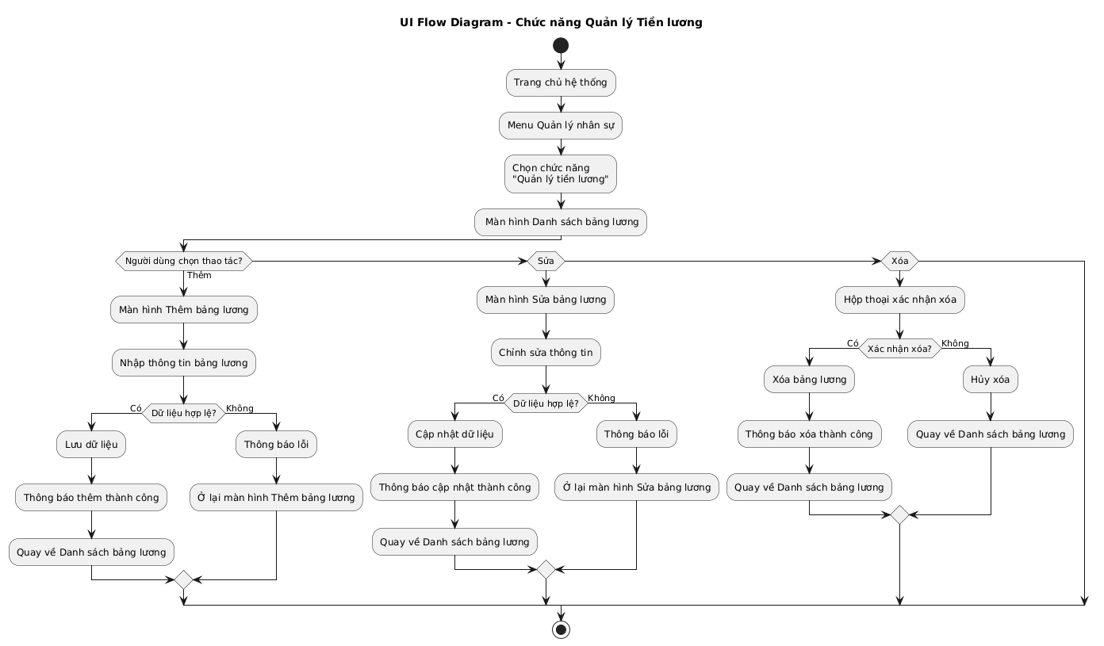

Chương 3: Kết quả cài đặt

